・廃棄物の処理及び清掃に関する法律（廃棄物処理法）に基づき、事業活動に伴って生じたごみ（事業系廃棄物）は、事業者自らの責任において適正に処理しなければなりません。
・事業系廃棄物は産業廃棄物と事業系一般廃棄物に分類されます。これらを適正に処理するためには排出事業者が分別して排出しなければなりません。
・事業系廃棄物は家庭ごみ用の市の指定袋を使って、市の収集に出すことはできません。
「廃棄物の処理及び清掃に関する法律」では、廃棄物とは、ごみ、粗大ごみ、燃え殻、汚泥、ふん尿、廃油、廃酸、廃アルカリ、動物の死体その他の汚物又は不要物であって、固形状又は液状のものと定義されています。
廃棄物の分類
廃棄物は以下のように分類され、野洲クリーンセンターではこのうち野洲市内から発生した一般廃棄物だけを処理しています。
※事業者から出るプラスチック（廃プラスチック類）は産業廃棄物です。産業廃棄物について詳しくは、次の欄をご覧下さい。
廃棄物
事業活動に伴って発生するもの
家庭で発生するもの(家庭系一般廃棄物)
産業廃棄物
事業活動に伴って発生するもののうち、法及び政令で定められたもの
事業系一般廃棄物
産業廃棄物以外のもの
一般廃棄物
家庭系一般廃棄物
＋
事業系一般廃棄物

産業廃棄物とは
産業廃棄物とは、廃棄物処理法施行令第２条に規定されている廃棄物で、以下のようなものがあります。
産業廃棄物は野洲クリーンセンターおよび蓮池の里第二処分場では処理できませんので、県知事が許可した産業廃棄物処理業者へ委託するなど、適正に処理して下さい。
産業廃棄物の処理業者については、一般社団法人滋賀県産業資源循環協会（℡077-521-2550）へお問い合わせ下さい。
◎産業廃棄物の例
種類 | 具体例
燃え殻 | 焼却灰、炉清掃排出物、石炭がら、廃活性炭等
汚泥 | 排水処理汚泥、研磨かす等製造工程から出る泥状物
廃油 | 廃潤滑油、廃切屑油、アルコール等の廃溶剤、固形石鹸等
廃酸 | 廃硫酸、廃塩酸、染色廃液、漂白廃液等
廃アルカリ | 廃ソーダ液、廃アンモニア液、廃灰汁、自動車不凍液等
廃プラスチック類 | 合成樹脂くず､合成繊維くず､発泡スチロール､廃プラ容器、梱包緩衝材等
ゴムくず | 天然ゴムくず（合成ゴムは廃プラスチック類）
金属くず | 空き缶、鉄くず、非鉄金属くず、切削くず、半田くず等
ガラスくず、コンクリートくず及び陶磁器くず | 空き瓶、板ガラスくず、コンクリートくず、石膏ボード、陶磁器くず（レンガ、瓦、タイル）等
鉱さい | 高炉、転炉、電気炉等の残さ、鋳物廃砂、不良鉱石等
がれき類 | 工作物の新築、改築又は除去に伴って生じたコンクリート片、アスファルトコンクリート片、その他これに類する各種廃材等
ばいじん | ばい煙発生施設及び焼却施設の集じん施設で集められたもの
業種限定のあるもの |  | 業種
紙くず | 紙、板紙のくず等 | 紙･紙加工品製造業､印刷出版業等
紙くず | 新築､改築､除去等に伴う紙くず | 建設業
木くず | 貨物の流通に使用した木製パレット、梱包木枠（業種指定なし）
木くず | 木製家具等 | 物品賃貸業
木くず | 木材片、おがくず、バーク等 | 木材、木製品製造業、パルプ製造業等
木くず | 新築､改築､除去等に伴う木くず | 建設業
繊維くず（合成繊維は廃プラスチック） | 木綿、羊毛等の天然繊維くず | 繊維工業（縫製を除く）
繊維くず（合成繊維は廃プラスチック） | 新築､改築､除去等に伴う繊維くず | 建設業
動植物性残さ | 酒かす、豆腐かす、野菜くず等 | 食料品製造業、医薬品製造業等
動物系固形不要物 | 牛､豚､食鳥等の固形状の不要物 | と畜場、食鳥処理場
動物のふん尿 | 牛､馬､豚､鶏等のふん尿 | 畜産農業、畜産類似業
動物の死体 | 牛､馬､豚､鶏等の死体 | 畜産農業、畜産類似業
政令第13号廃棄物 | 産業廃棄物を処分するために処理したものであって、上記に該当しないもの（有害汚泥のコンクリート固化物、焼却灰の溶融固化物等）

◎分別及びごみの出し方
事業系一般廃棄物 | 厨芥類 | 食品の売れ残り、食べ残した物、調理くずなど   | 一般廃棄物収集運搬許可業者に委託、または自己搬入可。
事業系一般廃棄物 | 厨芥類 | ・食品製造業などの業種から発生する厨芥類は産業廃棄物（動植物性残さ）です。  ・食品関連事業者は、食品リサイクル法に基づき減量・リサイクルに取り組む必要があります。  ・水切りの徹底、生ごみ処理機の活用などを行い、減量に努めてください。
事業系一般廃棄物 | 紙くず | 汚れのついた紙、リサイクルできない紙など  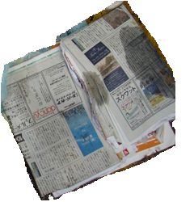 | 一般廃棄物収集運搬許可業者に委託、または自己搬入可。
事業系一般廃棄物 | 紙くず | ・建設業、紙・紙加工品製造業、印刷出版業などの業種から発生する紙くずは産業廃棄物です。
事業系一般廃棄物 | 木くず | 木製品、せん定枝など  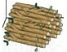 | 一般廃棄物収集運搬許可業者に委託、または自己搬入可。
事業系一般廃棄物 | 木くず | ・建設業、木材製造業、木製品製造業などの業種から発生する木くずは産業廃棄物です。  ・貨物流通に使用したパレット、梱包用の木材は業種に関係なく産業廃棄物です。

産業廃棄物 | プラスチック類 | 梱包資材、ラップ類、トレイ、ポリ袋、発泡スチロール、化学繊維など  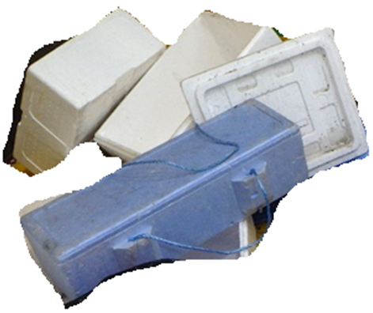 | 一般社団法人滋賀県産業資源循環協会（TEL077-521-2550）に相談のうえ、産業廃棄物収集運搬許可業者に委託。
産業廃棄物 | 金属類 | 刃物類、スプレー缶、一斗缶、金具類など   | 一般社団法人滋賀県産業資源循環協会（TEL077-521-2550）に相談のうえ、産業廃棄物収集運搬許可業者に委託。
産業廃棄物 | ガラス陶磁器類 | コップなどのガラス類、  陶器類など  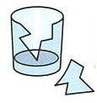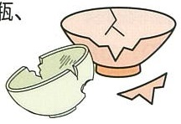 | 一般社団法人滋賀県産業資源循環協会（TEL077-521-2550）に相談のうえ、産業廃棄物収集運搬許可業者に委託。
産業廃棄物 | 蛍光灯電池類 | 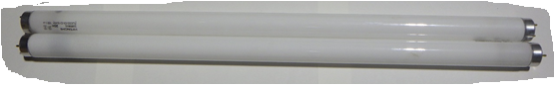蛍光灯、乾電池、ボタン電池、充電池など  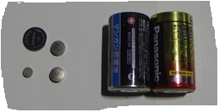 | 一般社団法人滋賀県産業資源循環協会（TEL077-521-2550）に相談のうえ、産業廃棄物収集運搬許可業者に委託。
産業廃棄物 | その他  （大型ごみなど） | 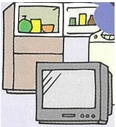  事業所の机、椅子、ロッカー、家電製品、パソコン、消火器など   | テレビ、エアコン、冷蔵（凍）庫、洗濯機・衣類乾燥機は法律によりリサイクルが義務付けられています。パソコン、消火器はリサイクルルートがあります。いずれも販売店やメーカーにお問い合わせください。

資源ごみ | 缶 | 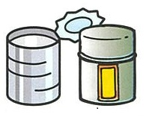  飲食料用の缶など | 産業廃棄物収集運搬許可業者や資源回収業者に委託。缶やびんなどは再生利用が可能なので分別しリサイクルしてください。
資源ごみ | びん | 飲食料用のびんなど   | 産業廃棄物収集運搬許可業者や資源回収業者に委託。缶やびんなどは再生利用が可能なので分別しリサイクルしてください。
資源ごみ | ペットボトル | 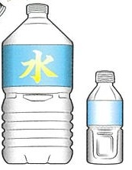  飲食料用などのペットボトル | 産業廃棄物収集運搬許可業者や資源回収業者に委託。缶やびんなどは再生利用が可能なので分別しリサイクルしてください。
資源ごみ | 古紙 | 新聞、雑誌、段ボール、OA古紙、シュレッダーくず、機密書類、雑がみ（メモ用紙、郵便物、封筒、紙類、ボール紙、空き箱、パンフレット、カタログなど）  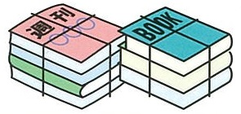   | 種類ごとに分別し、一般廃棄物収集運搬許可業者や資源回収業者に委託。再生利用可能な古紙を廃棄物として処理することは避けてください。
資源ごみ | 古紙 | ・古紙の取り扱いについては、委託業者に確認してください。
資源ごみ | 古布 | 不要となった衣類など  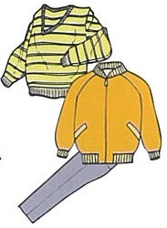 | 事業系一般廃棄物として処理することもできますが、出来る限りリサイクルしてください。
資源ごみ | 古布 | ・化学繊維製品は産業廃棄物です。  ・建設業、繊維工業などの業種から発生する古布（繊維くず）は産業廃棄物です。

廃棄物処理法では、「爆発性、毒性、感染性その他の人の健康又は生活環境に係る被害を生ずるおそれがある性状を有する廃棄物」を特別管理一般廃棄物及び特別管理産業廃棄物として規定し、必要な処理基準が設けられており、他の廃棄物と一緒に処理することはできません。排出者の責任において、適正に処理してください。
特別管理廃棄物とは

事業者は、「廃棄物の処理及び清掃に関する法律」において、事業活動に伴って生じた廃棄物を自らの責任において廃棄物を適正に処理することが義務付けられています。また、事業者は廃棄物の減量や適正処理について、市の施策に協力することが定められています。
事業者の責務
事業活動に伴って発生した廃棄物は、その廃棄物が適正に処理・処分されるまでの最終的な責任は、排出者である事業者が負わなければなりません。廃棄物の処理や運搬を業者に委託する場合でも、必ず以下の事項を守ってください。

処理 | 廃棄物は排出した事業者自らが適正に処理する責任があります。
処理 | 委託基準に違反して廃棄物の処理を他人に委託してはなりません。
処理 | 処理基準に違反してごみの処理をしてはなりません。
分別 | 事業系一般廃棄物と産業廃棄物は分別してください。
分別 | 資源となる廃棄物を分別し、積極的に再資源化を図ってください。
分別 | 店舗併用住宅の場合でも、家庭系一般廃棄物と事業系一般廃棄物の区別をしてください。
保管 | 保管場所は事業所の敷地内に設けるようにしてください。
保管 | ごみの保管に際しては、保管基準を遵守してください。
保管 | 事業系一般廃棄物は、家庭ごみの集積所に出すことはできません。

廃棄物の処理及び清掃に関する法律（廃棄物処理法）
（事業者の責務）
第３条 事業者は、その事業活動に伴って生じた廃棄物を自らの責任において適正に処理しなければならない。
２ 事業者は、その事業活動に伴って生じた廃棄物の再生利用等を行うことによりその減量に努めるとともに、物の製造、加工、販売等に際して、その製品、容器等が廃棄物となった場合における処理の困難性についてあらかじめ自ら評価し、適正な処理が困難にならないような製品、容器等の開発を行うこと、その製品、容器等に係る廃棄物の適正な処理の方法についての情報を提供すること等により、その製品、容器等が廃棄物となった場合においてその適正な処理が困難になることのないようにしなければならない。
３ 事業者は、前２項に定めるもののほか、廃棄物の減量その他その適正な処理の確保等に関し国及び地方公共団体の施策に協力しなければならない。
事業系一般廃棄物の処理方法

事業活動に伴って発生した一般廃棄物（事業系一般廃棄物）は、次の方法で処理して
ください。その際、資源化できるものはできる限り分別してリサイクルし、焼却等の処理を行う廃棄物の削減に努めてください。

生ごみ | 調理残渣  食べ残し  売れ残り等 | リサイクル | 自ら堆肥化  再生利用事業者へ引渡し
生ごみ | 調理残渣  食べ残し  売れ残り等 | 焼却 | 野洲クリーンセンターへ自己搬入  一般廃棄物収集運搬許可業者へ委託
紙ごみ | 新聞、雑誌  ダンボール  OA用紙  雑紙等 | リサイクル | 再生利用事業者へ引渡し  （古紙問屋等）  野洲クリーンセンターへ自己搬入
紙ごみ | 新聞、雑誌  ダンボール  OA用紙  雑紙等 | 焼却 | 野洲クリーンセンターへ自己搬入  一般廃棄物収集運搬許可業者へ委託
木くず | 剪定枝葉  木製家具等 | リサイクル | 再生利用事業者へ引渡し  （堆肥化、チップ化、燃料化）  野洲クリーンセンターへ自己搬入  （剪定枝のみチップ化）
木くず | 剪定枝葉  木製家具等 | 焼却・破砕 | 野洲クリーンセンターへ自己搬入  一般廃棄物収集運搬許可業者へ委託
繊維くず | 従業員作業服  ウエス等 | リサイクル | 再生利用事業者へ引渡し
繊維くず | 従業員作業服  ウエス等 | 焼却(天然繊維100％に限る) | 野洲クリーンセンターへ自己搬入  一般廃棄物収集運搬許可業者へ委託
ペット  ボトル | 飲料用・調味料用のもの | リサイクル | 再生利用事業者へ引渡し
その他 | 不燃物・粗大ごみ | 破砕 | 野洲クリーンセンターへ自己搬入  （産業廃棄物は不可）
上記以外のごみは産業廃棄物として適正に処理してください。

市内の事業所から排出される事業系一般廃棄物の収集運搬を事業者へ委託される場合は、廃棄物処理法により野洲市事業系一般廃棄物収集運搬業の許可を有している事業者でなければなりません。収集運搬業務を委託される場合は、下記許可事業者よりお選びください。
収集運搬を委託するには

＜野洲市事業系一般廃棄物収集運搬許可業者＞
許可期間：令和7年4月1日～令和9年3月31日
事業者名 | 所在地 | 連絡先
ＩＫウェイスト㈱ | 野洲市辻町523番地 | 587-5955
マスダ商事㈱ | 野洲市小比江559番地3 | 589-2359
㈱丸池 | 野洲市大篠原3450番地１ | 587-6516
㈱近江美研 | 野洲市六条818番地 | 598-6990
㈲伊藤商店 | 野洲市野洲1361番地1 | 586-6388
近畿環境保全㈱ | 野洲市小篠原2135番地25 | 0120-63-5390
㈱原サービス | 野洲市小篠原1979番地  ﾀｲｾｲﾋﾞﾙⅠ 2階2F号室 | 090-7872-0315
㈱平成リサイクルセンター | 野洲市大篠原1714番地 | 0120-928-201
日本ウエスト㈱ | 野洲市久野部181  川端マンション102号室 | 0120-64-1655
㈱杉本商事 | 野洲市西河原2499番地1 | 589-3708
㈲キンキカンセー | 野洲市久野部167番地  大和アパート2号室 | 587-4059
㈱奥村興業 | 野洲市小篠原717番地1 | 586-3333
㈲仲本 | 野洲市行畑2丁目13番19号 | 587-0139
安田産業㈱ ※ | 野洲市野洲379番地 | 588-3528
※食品循環資源の再生利用等の促進に関する法律に規定する食品関連事業者から排出される一般廃棄物について、再生利用等を伴うものに限る。
＜指定ごみ袋＞
事業系一般廃棄物の収集運搬を委託する際には、市が指定するごみ袋で排出しなければなりません。（家庭ごみの指定袋とは違います。）指定袋は、委託する許可業者又は市役所の下記窓口で購入してください。
【販売窓口】環境課（野洲市小篠原2100番地1 市役所別館２階）
リサイクルの方法
種 別 | サイズ | １組当たり単価
事業系一般廃棄物指定袋（大） | 70リットル | 110円 | 10枚/組
事業系一般廃棄物指定袋（小） | 45リットル | 150円 | 20枚/組
排出される廃棄物のうち、リサイクルが可能なものについては、積極的にリサイクルの取組みをお願いします。再生利用事業者へリサイクルを委託する場合は、事前に関係機関と協議する必要がありますので、野洲市環境経済部環境課(℡587-6003)へご連絡ください。
再生利用事業者までの運搬は、自ら行うか、収集運搬許可業者に委託してください。
収集運搬許可業者によっては、市外の事業者へ運搬できないことがありますので、詳しくは再生利用事業者にお問合わせください。
どうしてもリサイクルできない事業系一般廃棄物は、野洲クリーンセンターへ搬入することができます。この場合も、自ら搬入するか、収集運搬許可業者へ運搬を委託してください。
野洲クリーンセンターへ自己搬入する場合

自ら搬入される場合は、係員の指示に従って安全遵守のうえ、ごみを降ろしてください。ごみは原則として搬入者自身で降ろしてください。
搬入するごみは、ごみの種類ごとに正しく分別してください。搬入不適物および処理不適物、産業廃棄物等は持ち帰っていただきます。
なお、最大積載量が２トン以上の車両でごみを搬入される場合は搬入予定日の４日前（土日祝日を除く）までに「一般廃棄物搬入申請書」による申請が必要となりますので、野洲市環境課、又は野洲クリーンセンターへお問合わせください。
また、施設の修繕工事等により、受入を制限させていただくことがありますのでご了承願います。
受入日時 | 平日及び土曜日の 午前９時から正午まで  午後１時から午後４時まで  ※日、祝日及び年末年始は受入できません。
ごみ処理  手 数 料
  【事業系】可燃物類・粗大ごみ | 10kgまでごとに２３０円
アクセス | 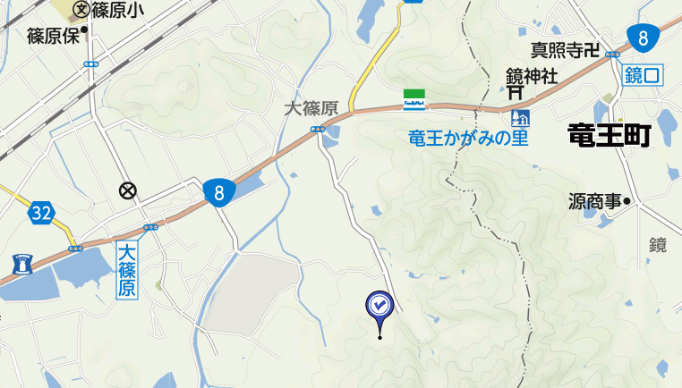  野洲クリーンセンター  大篠原北  国道８号線を野洲駅方面から近江八幡方面へ進み、大篠原北の信号を右折します。道なりに突き当たりまで進み、車のまま計量器（計量受付）へお乗りください。
場内の  通行ルート | 入 口  出 口  リサイクル  センター  （粗大ごみ）  熱回収施設  （燃えるごみ）  計量受付

問い合わせ先
〒520-2395 野洲市小篠原2100番地1 〒520-2313 野洲市大篠原3333番地2
野洲市 環境経済部 環境課 野洲市 環境経済部 野洲クリーンセンター
電話587-6003 FAX587-3834 電話588-0568 FAX586-2150
問い合わせ先
〒520-2395 野洲市小篠原2100番地1 〒520-2313 野洲市大篠原3333番地2
野洲市 環境経済部 環境課 野洲市 環境経済部 野洲クリーンセンター
電話587-6003 FAX587-3834 電話588-0568 FAX586-2150

